- MOSTRAR QUE SE PUEDE HACER DESPLIEGUE AL HACER EL FULL REGISTRY
Si queremos hacer el despliegue en un Host directamente desde el menú de Full Registration, previamente debemos asociarlo a una imagen. Se nos pedirán las credenciales y entonces el Host se reiniciará, tras lo cual comenzará el despliegue. De esta manera podemos realizar despliegues sin necesidad de usar la interfaz web.
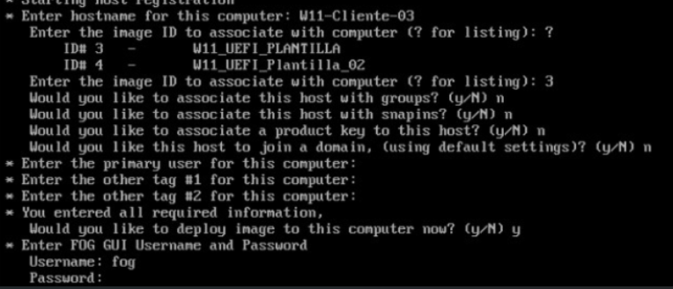
VIDEO: Deploying after full registration.mp4
La tarea se creará y podremos ver su estado en la interfaz web.
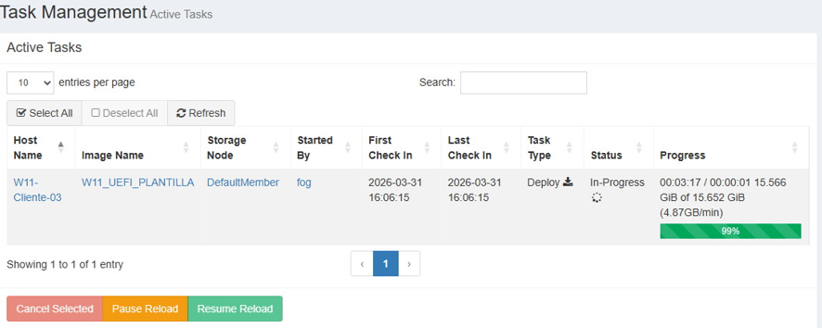

MOSTRAR QUE SE PUEDE HACER DESPLIEGUE DESDE EL MENU FOG
Despliegue rápido sin registrar host. Este método no registra el host en ningún momento en el servidor. Ideal si queremos desplegar pero no guardar el equipo en la base de datos de FOG.
Arrancamos la máquina y llegamos al Menú de FOG y le damos a “Deploy Image”
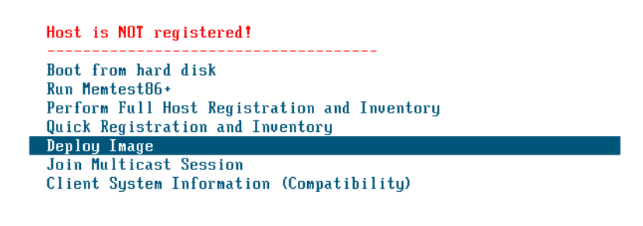
Nos pedirá credenciales.
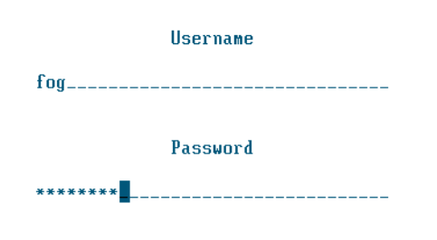
Nos saldrá un menú con las imágenes disponibles de nuestro servidor FOG. Tras lo cual comenzará el despliegue.
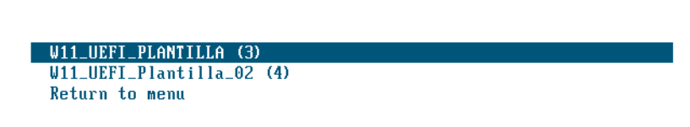
Despliegue Unicast desde la interfaz web.
Vamos a usar el Host que registramos previamente con el método “Quick Inventory”. Pero lo vamos a completar: Le cambios el nombre por uno más descriptivo y lo asociamos a una imagen para que así pueda desplegarse.
Seleccionamos el Host
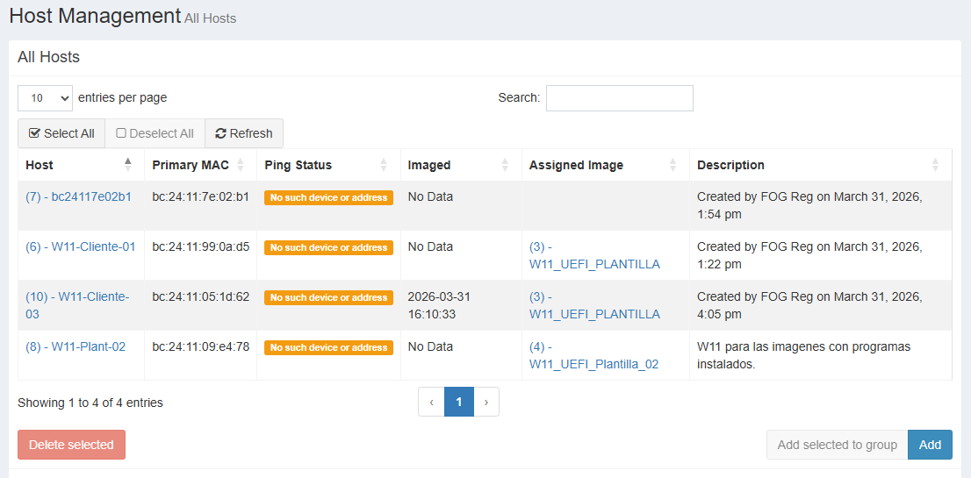
Le cambiamos el nombre (esto no es necesario, pero facilitará mantener el orden).
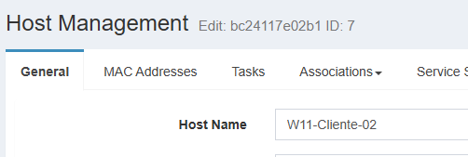
Lo asociamos a una imagen.
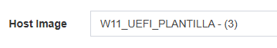
Recuerda darle a Update

Tasks Deploy
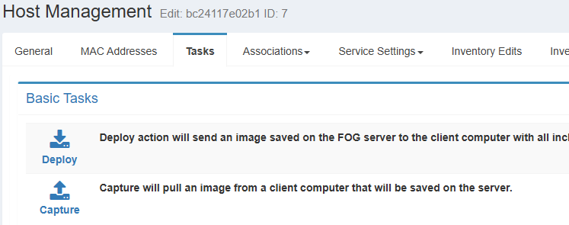
Tendremos las mismas opciones que vimos cuando realizamos la captura de la imagen.
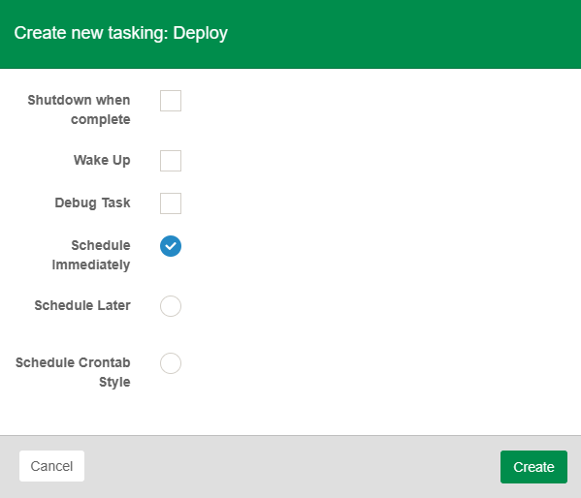
La tarea se creará.
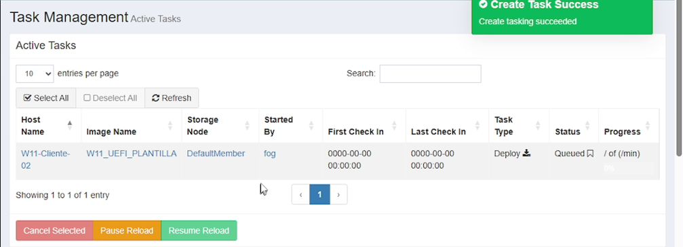
Ahora solo falta encender el host. En esta ocasión, cuando arranque por la Interfaz de Red, no mostrará el Menú de FOG, si no que empezará directamente la tarea de despliegue.
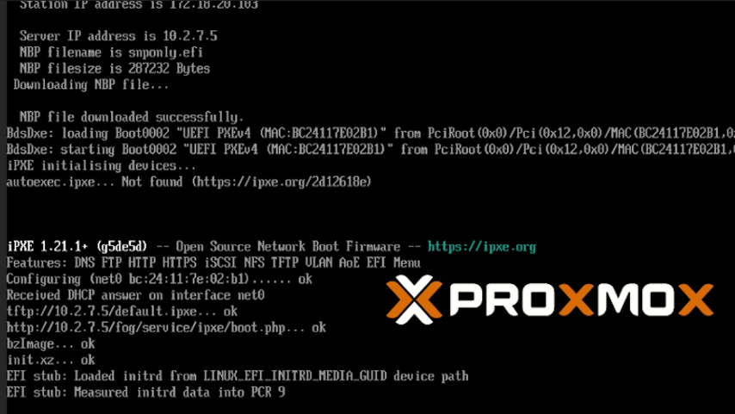
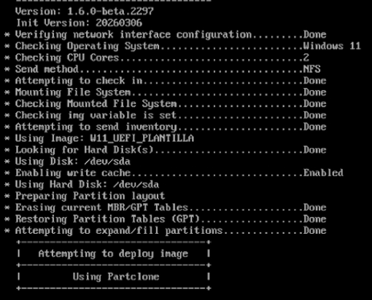
Este host está en el bridge vmbr0227 IP otorgada 172.18.20.102
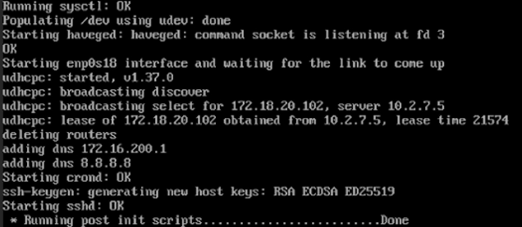
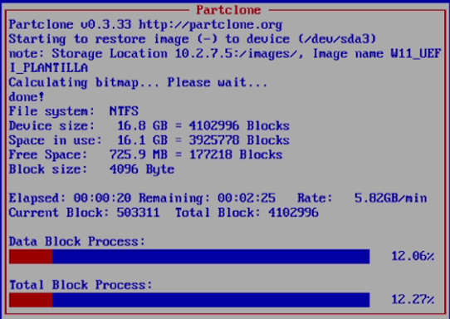

En Hosts podemos ver como en “Imaged” (se indica última vez que se capturó/desplegó una imagen en el host), ahora aparece la fecha y hora.
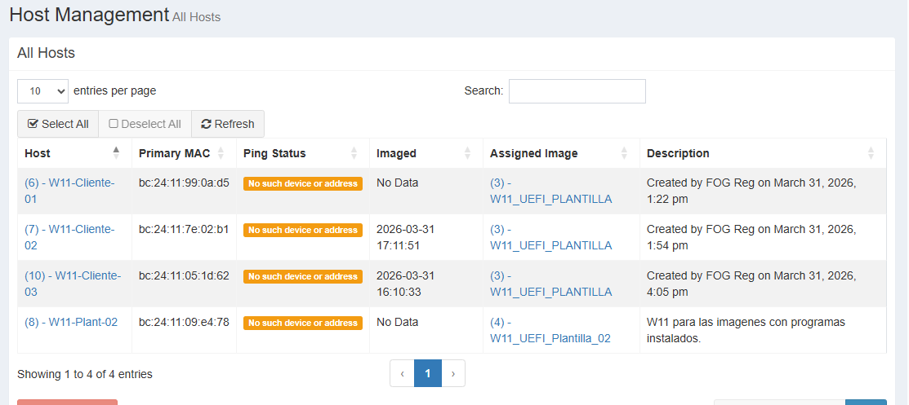
VIDEO: Unicast Deployment.mp4

- Deploying to multiple hosts (Multicast).
Para ello, lo primero que debemos hacer es crear un grupo donde tendremos a los hosts.
NOTA: Durante la realización de esta tarea se ha encontrado un bug que impide la gestión y asociación de los grupos a los hosts cuando los primeros están vacíos. A continuación, vamos a explicar cómo sortearlo.
Groups Create New Group
Introducimos datos. En nuestro caso solo es necesario nombre y si queremos una descripción. Cuando esté listo le damos a CREATE.
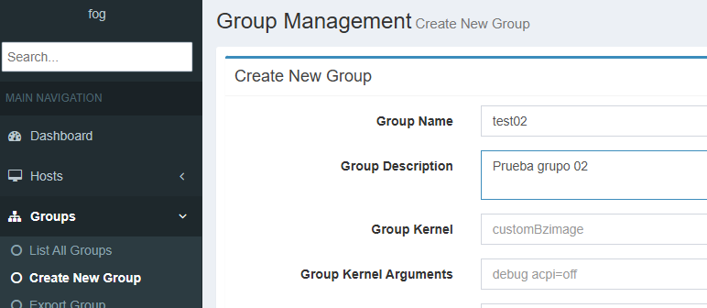
Primer error que nos vamos a encontrar: Groups List All Groups.
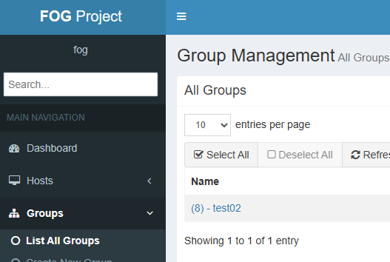

Pulsamos en el grupo y la página no cargará bien. Si analizamos los datos que aparecen en pantalla, se indican que es un problema debido a que no se encuentra ningún host asociado al grupo.
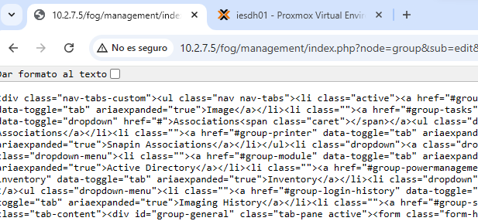
Vamos a Hosts List All Hosts, seleccionamos uno y le damos a “Add selected to a group”.
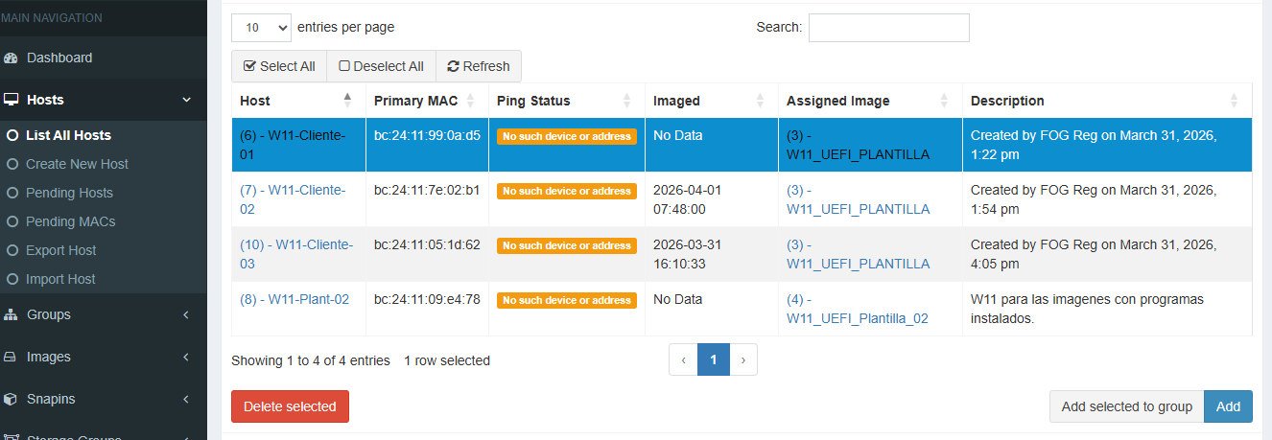
Seleccionamos el grupo
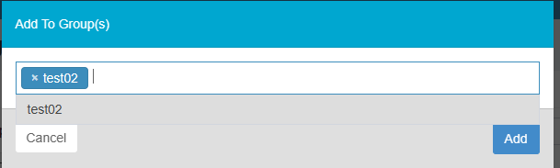
Nos saldrá este error.
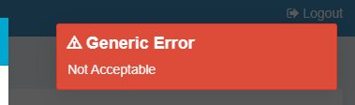
Para poder asociarlo tendremos que usar este método:
Seleccionamos un host y nos dirigimos a Associations Group Associations.
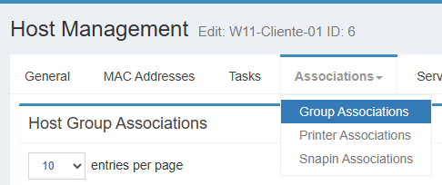
Seleccionamos el grupo y le damos a Add selected
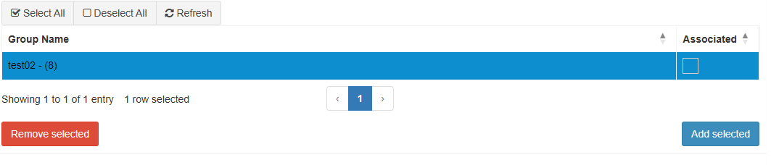
Se asociará sin ningún error.
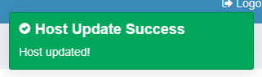

Si volvemos a List All Groups y seleccionamos el grupo, ya podremos acceder a su configuración.
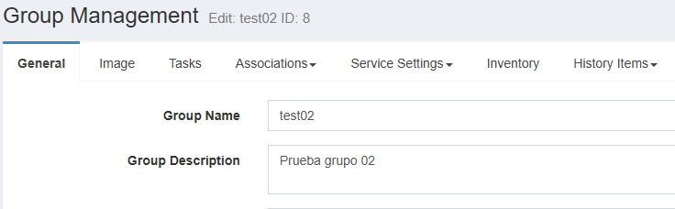
Ahora lo primero que debemos hacer es asociar al grupo con una imagen.
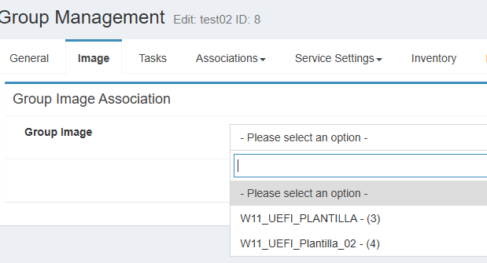
ATENCIÓN: Esto actualizará también la asociación de imágenes en los hosts que estén en ese momento asociados al grupo. Si añadimos un host posteriormente, tendremos que volver a hacer “Update” en la sección de imagen para que la asociación se le actualiza al nuevo host que hemos añadido. Esto también ocurre con otros elementos como los Snapins.
ATENCIÓN: Revisa la opción de Image, porque parece ser que cada vez que terminas una tarea desaparece la asociación del grupo con la imagen.
RECUERDA: También podemos asociar un host a un grupo durante el Full Registration.
Ahora, en el grupo, nos vamos a Tasks y veremos que en las Basic Tasks tenemos dos opciones:
- Deploy (Unicast):
  - Se establece una conexión directa "uno a uno" entre el servidor FOG y cada computadora del grupo.
  - Tráfico de Red: Si despliegas una imagen de 20GB a 10 equipos, el servidor enviará 200GB de datos totales a través del switch.
  - Uso ideal: Cuando vas a actualizar solo 2 o 3 equipos, o si tienes un switch básico que no gestiona bien el tráfico multicast.
  - Sincronización:
    - El servidor no espera a que todos estén listos. En cuanto un equipo llega al menú iPXE y recibe la orden, empieza la tarea. Si un equipo falla en el despliegue, no afecta a los demás.
  - Conclusión: Permite un despliegue inmediato (sin esperas entre hosts), pero consume ancho de banda de forma lineal: a más hosts, más carga para el servidor y la red.
Tendremos las mismas opciones que hemos visto anteriormente.
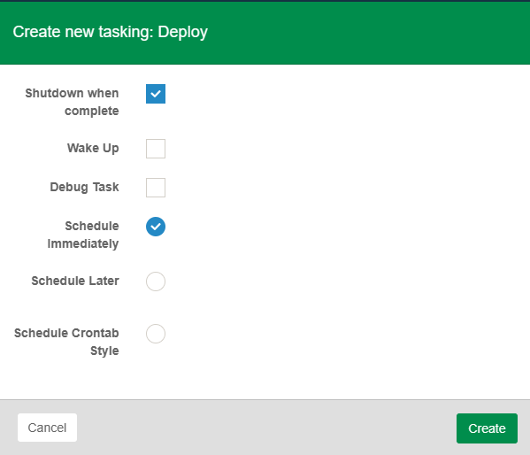

Se creará una tarea para cada host. Ahora solo queda iniciarlos.
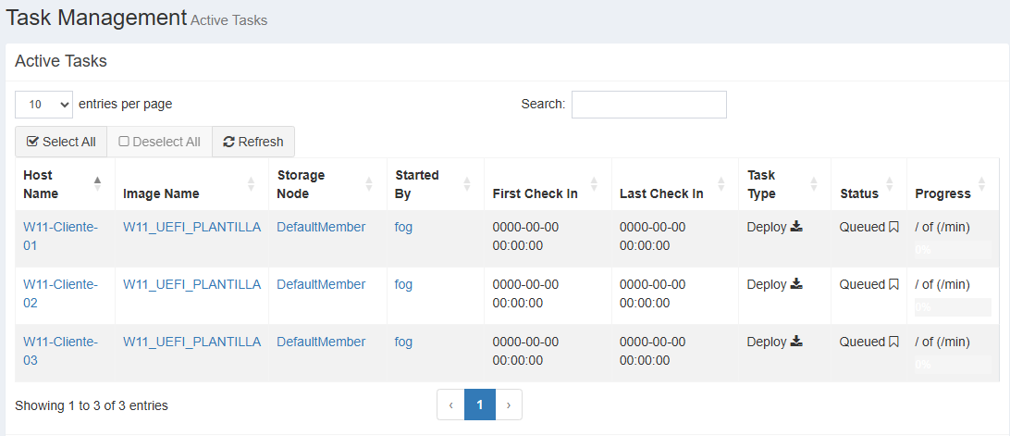
VIDEO: Unicast-Group.mp4

- Multi-Cast:
  - El servidor envía los datos una sola vez y todos los equipos del grupo "escuchan" y reciben la misma información simultáneamente.
  - Requisitos: El tráfico multicast está limitado por defecto al dominio de difusión local y no atraviesa routers. Para desplegar en diferentes redes, es necesario configurar IGMP Proxy o PIM en los routers. Su implementación es inmediata y sencilla si todos los hosts del grupo pertenecen a la misma subred que el servidor FOG.
  - Tráfico de Red: Si despliegas la misma imagen de 20GB a 10 equipos (o a 100), el servidor solo enviará 20GB de datos totales.
  - Uso ideal: Despliegue masivo en laboratorios o aulas completas. Ahorra muchísimo ancho de banda y evita el colapso del servidor.
  - Sincronización:
    - El servidor FOG detiene el inicio de la transferencia hasta que todos los hosts registrados para esa tarea se hayan conectado.
    - Todos los paquetes se envían al unísono. Si un host tiene una tarjeta de red defectuosa o un disco lento, el servidor baja el ritmo para que ese host no pierda paquetes, ralentizando a todo el grupo.
    - Si un host se queda "colgado" (hung up), detiene todo el proceso. El servidor se queda esperando la confirmación de ese equipo y los demás hosts se quedan pausados esperando el siguiente bloque de datos.
  - Conclusión: Es el método más eficiente para despliegues masivos, ya que optimiza el ancho de banda enviando la imagen una sola vez para todos; sin embargo, requiere una red bien configurada (IGMP) y la velocidad global se verá limitada por el host más lento del grupo.

Primero vamos a comprobar que Multicast funciona cuando los hosts están en la misma SubNet que el servidor FOG.
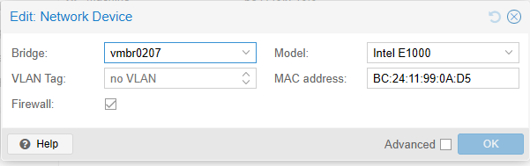
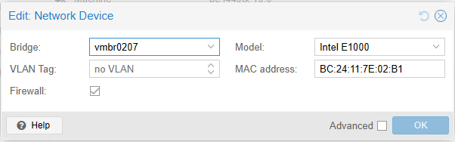
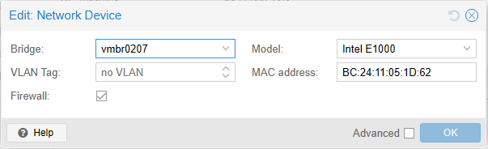
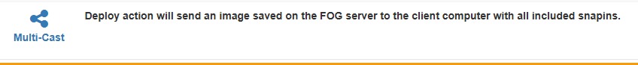
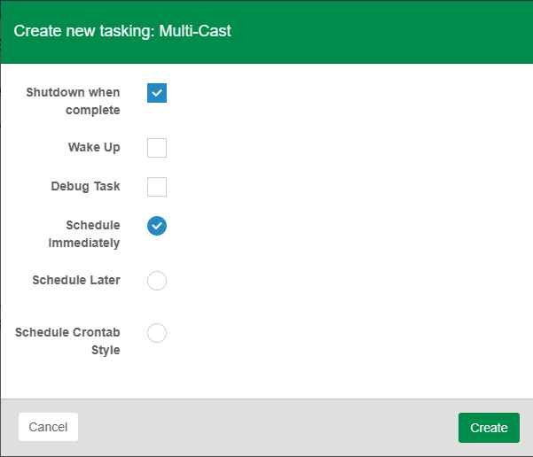
VIDEO:

https://wiki.fogproject.org/wiki/index.php/Deploying_your_Image_a_group_of_clients
https://wiki.fogproject.org/wiki/index.php/Multicasting

